Исследование тепло- и массообмена в процессе сушки конверсионного карбоната кальция в трубе-сушилке»

М.О. Долматова^{1,2}, Ю.А. Долматова¹, Л.В. Соловьева-Гоголева¹
¹Уральский федеральный университет имени первого Президента России Б.Н. Ельцина
²Уральский институт Государственной противопожарной службы МЧС России
Аннотация: В статье приведены результаты исследований тепло- и массообмена в потоке газовзвеси конверсионного карбоната кальция в трубе-сушилке. Получены уравнения для определения влияния начальной температуры воздуха на влагонапряжение, влияния температуры воздуха на удельный расход тепла. Результаты исследований могут быть использованы для проектирования труб-сушилок для многотоннажных производств конверсионного карбоната кальция.
Ключевые слова: теплообмен, массообмен, конверсионный карбонат кальция, труба-сушилка.

Сушка во взвешенном состоянии наиболее характерно представлена в пневматических трубах-сушилках. Эти сушилки более просты по сравнению с сушилками кипящего слоя, со встречными струями и другими сушилками взвешенного слоя. В трубах-сушилках вся огромная поверхность материала контактирует с теплоносителями, что обеспечивает передачу больших количеств тепла; в них нет обратного смешения, трения частиц, агрегирования. Существенным преимуществом труб-сушилок является их простота, надежность в работе, небольшая стоимость и возможность полной автоматизации процесса.
Для сушки конверсионного карбоната кальция согласно таблице 6.1 «Показатели предварительного выбора сушильных аппаратов в зависимости от основных свойств продуктов» [1] наиболее подходит труба-сушилка. Применяются для сушки карбоната кальция также распылительные сушилки [2–7].
Опыты по изучению тепло- и массообмена в потоке газовзвеси карбоната кальция проводились в трубе-сушилке диаметром 0,0763,5 м, длиной 4,8 м [8]. Карбонат кальция из бункера подавался в трубу-сушилку шнеком с регулируемым числом оборотов. Воздух, нагретый в электрокалорифере, протягивался через установку вакуум-насосом. Продукт улавливался в циклоне НИИОГАЗ’а диаметром 0,250 м. Расход воздуха измеряли пневмометрической трубкой и микроманометром. По оси трубы вертикально установлены на стержне 5 дисков-заслонок. С помощью системы рычагов заслонки одновременно перекрывали сечение трубы. Первый диск находился ниже подачи на 0,6 м, второй - выше шнека на 0,7 м и далее диски располагались через 1 м.
Устанавливали требуемый режим в сушилке: скорость и температуру воздуха, производительность. Отбирали пробы на влажность по абсолютно сухому веществу. При установившемся режиме длина трубы одновременно перекрывалась всеми пятью заслонками, во время опыта установленными вертикально по оси трубы, и одновременно отключали питатель, калорифер и вакуум-насос. Затем, начиная с нижней заслонки, последовательно снизу вверх разгружали продукт из «отсечек», отбирались пробы на влажность [9].
Такие опыты проводились для получения зависимостей влагонапряжения от длины трубы-сушилки, для определения скорости материала и коэффициента массоотдачи [10]. Во всех других опытах диски были установлены вертикально.
Влияние начальной температуры воздуха, t, на влагонапряжение, A, показано на рис. 1.
Полученная по рис. 1 зависимость имеет вид:
, (1)
.
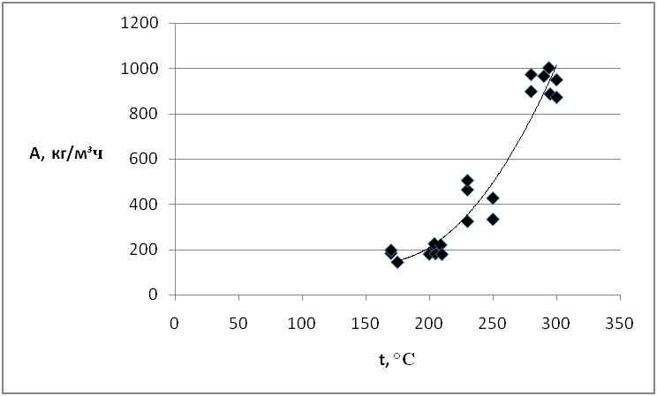
Рис. 1 Влияние начальной температуры воздуха – t, °C, на влагонапряжение A, кг/м³ч
Влияние температуры воздуха, t, на расход тепла на 1 кг испаренной влаги, q, приведено на рис. 2.
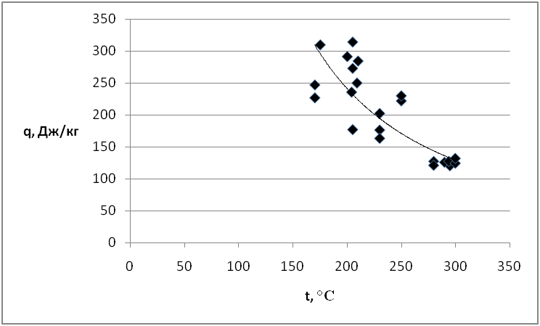
Рис. 2 Влияние температуры воздуха – t, °C, на расход тепла – q, Дж/кг, на 1 кг испаренной влаги
Полученная по рис. 2 зависимость имеет вид:
, (2)
.
Полученные уравнения (1–2) можно использовать при проектировании труб-сушилок для карбоната кальция, а также при выборе оптимальных режимов сушки.
Литература
- Сажин Б.С., Сажин В. Б. Научные основы техники сушки. М. : Наука, 1997. 448 с.
- Муштаев В.И., Ульянов В.М. Сушка дисперсных материалов. М. : Химия, 1988. 352 с.
- Хомяков, А.П. Экспериментальные исследования сушки химических веществ в прямоточной распылительной сушилке. Сообщение 1. Карбонат кальция // Вестник УГТУ-УПИ, серия химическая. 2004. №7 (37). С. 187–190.
- Jang W.-C. Estimating the solid particle velocity in vertical pneumatic conveying lines //Industr. & Eng. Chem. Fundam., 1973, vol.12, no.3, pp. 349-352.
- Долматова Ю.А., Шишкин Г.И. Исследование процесса сушки конверсионного карбоната кальция в трубе-сушилке с помощью математической модели // Инженерный вестник Дона, 2011, №4 URL: ivdon.ru/ru/magazine/archive/n4y2011/566.
- Alexander S.W. Berechnung der Trocknung feuchter Produkte im Stromtrockner // Chem.-Ing. Techn., 1973, vol.45, no.16, pp. 1032–1039.
- Mendes M.J. de. Uber die Berechnung von Stromtrocknern // Verfahrenstechnik, 1978, vol.12, no.12, pp.791-794.
- Долматова Ю.А., Ермаков А.А., Долматова М.О. Исследование процесса сушки конверсионного карбоната кальция в трубе-сушилке // Инженерный вестник Дона, 2013, №1. URL: ivdon.ru/ru/magazine/archive/n1y2013/1523.
- Долматова Ю.А., Ермаков А.А., Долматова М.О. Исследование аэродинамики полидисперсной газовзвеси конверсионного карбоната кальция в трубе-сушилке // Инженерный вестник Дона, 2012, №2. URL: ivdon.ru/magazine/archive/n2y2012/835.
- Лисовая Г.К., Шабалин К.Н. Исследование сушки минеральных солей в пневматической трубе-сушилке // Химическая промышленность. 1969. №11. С. 64–66.
References
- Sazhin B.S., Sazhin V. B. Nauchnye osnovy tekhniki sushki [Scientific basis of technology of drying]. M.: Nauka, 1997. 448 p.
- Mushtaev V.I., Ul'yanov V.M. Sushka dispersnykh materialov [Drying of dispersed materials]. M.: Khimiya, 1988. 352 p.
- Khomyakov, A.P. Vestnik UGTU-UPI, seriya khimicheskaya. 2004. №7 (37). pp. 187–190.
- Jang W.-C. Estimating the solid particle velocity in vertical pneumatic conveying lines. Industr. & Eng. Chem. Fundam., 1973, vol.12, no.3, pp. 349-352.
- Dolmatova Yu.A., Shishkin G.I. Inženernyj vestnik Dona (Rus), 2011, №4 URL: ivdon.ru/ru/magazine/archive/n4y2011/566.
- Alexander S.W. Berechnung der Trocknung feuchter Produkte im Stromtrockner. Chem.-Ing. Techn., 1973, vol.45, no.16, pp. 1032–1039.
- Mendes M.J. de. Uber die Berechnung von Stromtrocknern. Verfahrenstechnik, 1978, vol.12, no.12, pp.791-794.
- Dolmatova Yu.A., Ermakov A.A., Dolmatova M.O. Inženernyj vestnik Dona (Rus), 2013, №1. URL: ivdon.ru/ru/magazine/archive/n1y2013/1523.
- Dolmatova Yu.A., Ermakov A.A., Dolmatova M.O. Inženernyj vestnik Dona (Rus), 2012, №2. URL: ivdon.ru/magazine/archive/n2y2012/835.
- Lisovaya, G.K. Khimicheskaya promyshlennost'. 1969. №11. pp. 64–66.

